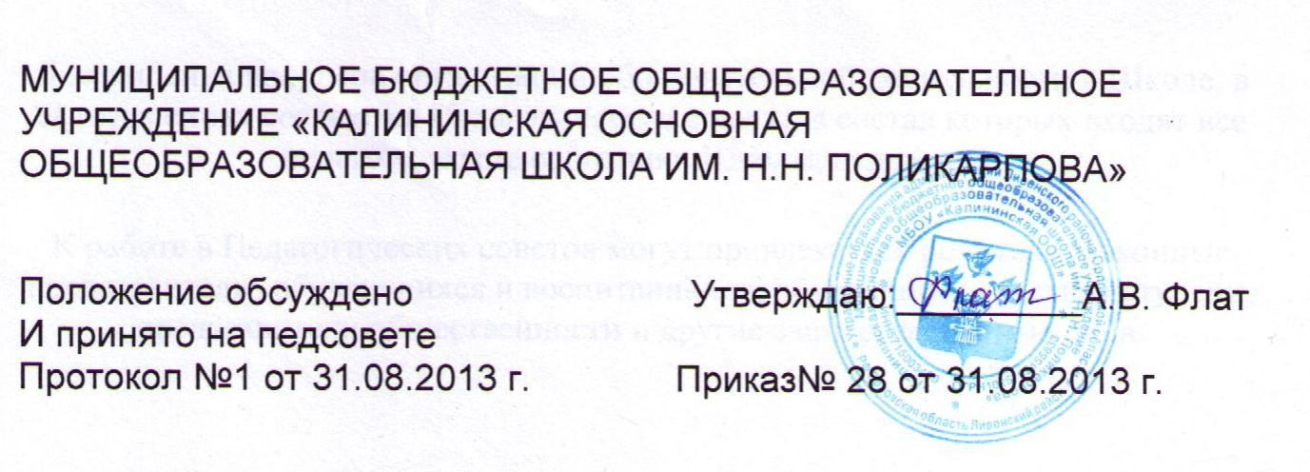

Положение
об ответственном по
защите прав участников
образовательного процесса

1. Общие положения
1.1. Положение об Ответственном по защите прав участников образовательного процесса (далее – Положение) в муниципальном бюджетном общеобразовательном учреждении «Калининская основная общеобразовательная школа» Ливенского района Орловской области (далее – Учреждение) разработано в соответствии с Конвенцией ООН о правах ребенка, Федеральным законом «Об образовании в Российской Федерации», федеральным и региональным законодательством об основных гарантиях прав ребенка, Законом Орловской области «Об Уполномоченном по правам ребенка в Орловской области», определяет порядок введения должности Ответственного по защите прав участников образовательного процесса в школе на общественных началах (далее – Школьный ответственный), его права, обязанности и порядок деятельности.
1.2. Школьный ответственный вводится в структуру органов Учреждения в целях усиления гарантий защиты прав, свобод и законных интересов участников образовательного процесса в Учреждении и оказания содействия органам образования, администрации учебного заведения, Уполномоченному по правам ребенка в Орловской области в осуществлении его деятельности по защите прав и интересов ребенка непосредственно в Учреждении.
1.3. Школьный ответственный осуществляет свою деятельность на общественных началах.
1.4. В своей деятельности Школьный ответственный руководствуется общепризнанными принципами и нормами международного права, Конвенцией ООН о правах ребенка, Конституцией РФ, федеральным и региональным законодательством, направленным на защиту прав и интересов ребенка, Уставом Учреждения и настоящим Положением.

2. Основные цели и задачи Школьного ответственного
2.1. Основными целями и задачами Школьного ответственного являются:
- защита прав и законных интересов ребенка в Учреждении;
- всемерное содействие восстановлению нарушенных прав участников образовательного процесса;
- содействие правовому просвещению участников образовательного процесса.

3. Права и обязанности Школьного ответственного
3.1. Школьный ответственный имеет право:
- обращаться за помощью и консультацией в органы образования, к Уполномоченному по правам ребенка в Орловской области;
- посещать уроки, родительские собрания, заседания педагогического совета, совещания с предварительным уведомлением;
- получать пояснения по спорным вопросам всех участников образовательного процесса;
- проводить совместно с администрацией, органами самоуправления образовательного учреждения изучение фактов нарушения прав участников образовательного процесса;
- проводить опросы и исследования, осуществлять мониторинг соблюдения прав учащихся;
- пользоваться помощью участников образовательного процесса при решении вопросов, относящихся к его компетенции;
- привлекать на общественных началах для организации своей деятельности помощников из числа участников образовательного процесса;
- выступать с докладом на заседаниях Учреждения в случае систематических нарушений прав детей или унижении их достоинства;
- вносить рекомендации (письменные и устные) администрации, педагогическому совету, органу самоуправления Учреждения, предлагать меры для разрешения конфликта;
- направлять в администрацию Учреждения письменные запросы, предложения и получать на них официальные ответы;
- вносить предложения в план воспитательной работы Учреждения и проводить мероприятия, направленные на правовое просвещение участников образовательного процесса;
- ставить перед руководителем учреждения вопрос о привлечении нарушителя к дисциплинарной ответственности при установлении факта грубого нарушения правил внутреннего распорядка Учреждения либо унижения достоинства ребенка.
3.2. Школьный ответственный обязан:
- проводить личный прием несовершеннолетних и их родителей (законных представителей);
- рассматривать их жалобы и заявления, оказывать практическую помощь;
- содействовать разрешению конфликта путем конфиденциальных переговоров;
- осуществлять разъяснительную работу среди участников образовательного процесса Учреждения о правах и законных интересах ребенка;
- по окончании учебного года предоставлять информацию о своей деятельности с выводами и рекомендациями педагогическому совету и администрации Учреждения, Управлению общего образования администрации Орловского района, Уполномоченному по правам ребёнка в Орловской области. Информация может содержать общие оценки, выводы и рекомендации, относящиеся к обеспечению прав и уважения достоинства участников образовательного процесса;
- систематически повышать свою профессиональную компетентность по социально-правовым и психолого-педагогическим проблемам.
3.3. Школьный ответственный не вправе разглашать ставшие ему известными конфиденциальные сведения о частной жизни других лиц без письменного согласия.

4. Компетенция Школьного ответственного
4.1. Школьный ответственный действует в пределах компетенции, установленной настоящим Положением, в рамках образовательного процесса Учреждения.
4.2. Школьный ответственный рассматривает обращения участников образовательного процесса (учащихся, родителей, законных представителей несовершеннолетних, педагогических работников), касающиеся нарушения их прав, связанных с осуществлением образовательного процесса.
4.3. Обращение подается Школьному ответственному в срок не позднее двух недель со дня нарушения прав заявителя или с того дня, когда заявителю стало известно о нарушении. Обращение может подаваться как в письменной, так и в устной форме. Письменное обращение должно содержать ФИО, адрес заявителя, изложение существа вопроса. Обращения, поступившие Школьному ответственному, должны регистрироваться в Журнале учета.
4.4. Получив обращение, Школьный ответственный вправе:
- в срок не позднее десяти рабочих дней со дня получения обращения принять его к рассмотрению;
- указать на другие меры, которые могут быть предприняты для защиты нарушенных прав;
- передать обращение органу или должностному лицу, имеющему соответствующую компетенцию;
- отказать в принятии обращения к рассмотрению, не относящегося к его компетенции, мотивированно обосновав свой отказ.
4.5. Не подлежат рассмотрению Школьным ответственным обращения, связанные:
- с оплатой труда и поощрением работников Учреждения;
- с организацией учебного процесса (распределение учебной нагрузки среди учителей и изменение ее в течение года, распределение кабинетов и классного руководства, несогласие с рабочим расписанием уроков и других вопросов, относящихся к компетенции должностных лиц);
- с системой оценки качества знаний, законодательно закрепленной в системе образования;
- с действиями и решениями государственных и муниципальных органов в сфере управления образованием.
4.6. Школьный ответственный осуществляет свою деятельность во взаимодействии с Уполномоченным по правам ребенка в Орловской области, комиссией по делам несовершеннолетних и защите их прав, отделами по делам несовершеннолетних органов внутренних дел, органами опеки и попечительства, органами социальной защиты населения и с другими.
4.7. Приоритетным направлением в деятельности школьного ответственного является защита прав несовершеннолетних участников образовательного процесса.

5. Обеспечение деятельности Школьного ответственного.
5.1. Для эффективной работы Школьного ответственного администрация Учреждения оказывает ему всемерное содействие, в том числе предоставляет возможность использования помещений на период личного приема, в выдаче запрашиваемых документов и иных сведений, необходимых для осуществления его деятельности в пределах компетенции.
5.2. Администрация Учреждения не вправе вмешиваться и препятствовать деятельности Школьного ответственного с целью повлиять на его решение в интересах отдельного лица.
5.3. Педагогическому работнику, выполняющему функции Школьного ответственного, могут быть установлены надбавки к окладу в порядке, определенном нормативными ставками образовательного учреждения.

6. Порядок избрания Школьного ответственного.
6.1. Школьным ответственным может быть избран совершеннолетний участник образовательного процесса (учитель, педагог-психолог, социальный педагог, родитель (законный представитель несовершеннолетнего) и др.), пользующийся доверием участников образовательного процесса.
6.2. Не может быть избрано Школьным ответственным лицо, занимающее в Учреждении административную должность.
6.3. Ответственный избирается из числа выдвинутых кандидатур на заседании Управляющего совета школы совместно с администрацией Учреждения, общешкольным родительским комитетом, органами ученического самоуправления (Советом учащихся).
6.4. Школьный ответственный избирается сроком на 1 учебный год в октябре месяце.
6.5. Школьный ответственный может быть досрочно освобожден от должности решением Управляющего Совета школы в случае:
- прекращение действия трудового договора, заключенного с педагогическим работником Учреждения (в случае избрания на должность Школьного ответственного сотрудника Учреждения);
- перевода ребенка в другое образовательное учреждение (в случае избрания на должность Школьного ответственного родителя);
- подачи личного заявления о сложении полномочий;
- совершение Школьным ответственным действий, несовместимых со статусом Уполномоченного;
- неисполнения (ненадлежащего исполнения) своих обязанностей.

7. Заключительные положения.
7.1. Изменения в настоящее Положение вносятся Советом Учреждения.

